Verslag participatiesessie 28-10-2022:
Op vrijdag 28 oktober jongstleden waren Arjen de Jong en Bart Smit namens DeventerWint deelnemer bij het participatie ‘café’ over het voorgenomen burgerberaad rond klimaat.
Naast DeventerWint waren er meerder partijen vertegenwoordigd:
DeventerJong, de Ulebelt, Natuur&Milieu Overijssel, Dorpsraad Diepeveen, Initiatiefgroep burgerberaad, Noaber Energie, Duurzaamheidsteam Zandweerd, Belangenvereniging Bathmen, Boer Jawin.
Verder waren Thomas Walder (Wethouder duurzaamheid) en Ilse Heijtink (Procesmanager burgerberaad/Energietransitie aanwezig. Op de luisterbank (deden niet actief mee) zaten Erin Smeenk (Gemeentebelang) en Gideon Bergen en Margit Eggel namens de gemeente.
Mirjam de Pagter van G1000 was er om het idee van het burgerberaad toe te lichten en de sessie te leiden. De G1000 zal het burgerberaad, als het er komt, ook inrichten en faciliteren. G1000 heeft verder geen enkel belang bij de uitkomst van het burgerberaad, puur bij het goed doorlopen van het proces.
Er werd uitgebreid de tijd genomen om het burgerberaad uit te leggen en welke stappen doorlopen moeten worden om hieraan te kunnen beginnen.
In het kort:
- Ten eerste moet het duidelijk zijn wat er met de uitkomsten gebeurt! Aan de Gemeenteraad en aan andere partners wordt van tevoren gevraagd zich aan onderstaande te committeren:
  - Een onafhankelijk proces
  - Uitkomsten in beleid (voor partners: helpen dit te realiseren)
  - Publieke verantwoording indien/waarom van uitkomst wordt afgeweken
- Bij bovenstaande wordt commitment gevraagd aan de gemeenteraad, en er wordt naar partners gezocht (ondersteuners van het burgerberaad).
- Heel Deventer moet worden ingelicht over (en ‘geënthousiasmeerd voor’) het aankomend burgerberaad om te zorgen dat mensen wanneer ze worden ingeloot ook weten wat dit betekent en mee willen doen.
- De projectfase van het burgerberaad zelf:
  - Campagne (Deventer bekend maken met het feit dat het burgerberaad klimaat er aan komt)
  - Loting (500 deelnemers, waarvan 62,5% burgers, 12,5% werkgevers, 12,5% Ambtenaren&politici, 12,5% ‘vrijdenkers’)
  - Burgerberaad zelf
  - Slotbijeenkomst
- Nazorgfase: Opvolging Burgerberaad!
Het resultaat van het burgerberaad is een zogenaamd ‘Burgerakkoord’. Hierin staan alle plannen die in de groep zijn bedacht waar meer dan 50% van de deelnemers achter staat.
Hierna mochten we in groepjes het proces van een burgerberaad meemaken. Uitgangspunten bij de gesprekken tijdens een burgerberaad zijn:
- Luister naar elkaar
- Vermijd discussie
- Je hoeft het niet eens te worden
- Maak ruimte voor de ander
Als een gesprek over een onderwerp gevoerd was, werd aan de hele groep een open vraag gesteld. De antwoorden kon iedereen via zijn telefoon ingeven en de resultaten werden in een ‘wordle’ weergegeven waarbij begrippen die meerdere keren naar voren kwamen groter worden weergegeven.

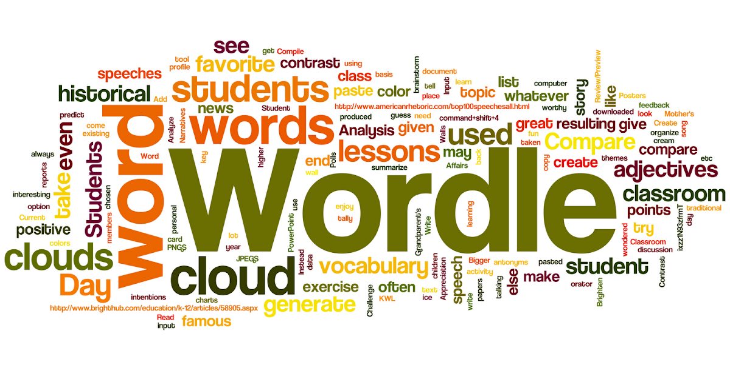

Na deze oefeningen kwamen er nog meerdere vragen en opmerkingen vanuit de groep naar Thomas Walder en het projectteam.
Al en al was het een interessante sessie, maar ook één waar duidelijk flink wat zaken nog open liggen:
Vanuit DeventerWint:
- Na het proces van het burgerberaad is nog in elk geval één participatie stap nodig - gesprekken met de omwonenden van de besloten maatregelen. Het kan immers niet zo zijn dat ergens wordt besloten dat er wat geplaatst wordt, zonder omwonenden zelf direct te betrekken!
- Wat gebeurt er als de provincie tijdens het burgerberaad proces, of überhaupt, de RES wil doordrukken in de vorm van zoeklocaties aanwijzen voor windturbines??
De G1000 heeft hier de uitleg over het burgerberaad geplaatst (inclusief wordle van de klankbordgroep), helaas zonder vragen en opmerkingen uit de klankbordgroep.

